МИНИСТЕРСТВО НАУКИ И ВЫСШЕГО ОБРАЗОВАНИЯ РОССИЙСКОЙ ФЕДЕРАЦИИ
ФЕДЕРАЛЬНОЕ ГОСУДАРСТВЕННОЕ БЮДЖЕТНОЕ ОБРАЗОВАТЕЛЬНОЕ УЧРЕЖДЕНИЕ ВЫСШЕГО ОБРАЗОВАНИЯ
«ДОНСКОЙ ГОСУДАРСТВЕННЫЙ ТЕХНИЧЕСКИЙ УНИВЕРСИТЕТ» (ДГТУ)

Факультет «Информатика и вычислительная техника»
Кафедра «Кибербезопасность информационных систем»

Лабораторная работа № 1
по дисциплине «Разработка защищённых Web-ресурсов»
на тему «Создание Web-приложения с использованием фреймворка Flask для расчёта теоретической температуры горения»

Выполнил обучающийся гр. ВКБ53
Ковалев Данил Петрович

Проверил: Ковальчик Р. В.

Ростов-на-Дону, 2026

1. Тема, цель и условие задания
Тема: создание начального Flask-приложения для технологических расчётов доменной плавки.
Цель: освоить создание изолированного Python-окружения, организацию проекта, маршрутизацию Flask и передачу HTML-шаблона браузеру.
По методическим указаниям требуется создать проект, установить Flask, зафиксировать зависимости, подготовить index.html и tempr.html, реализовать GET / и проверить домашнюю страницу в браузере.
Домашняя страница должна содержать заголовок и меню внутри header/nav, справочную таблицу внутри main и копирайт с автором внутри footer. Таблица переносится с рисунка 2 методических указаний.
По дополнительным требованиям проект создан только через uv, используется src-структура и чистая архитектура по образцу answer_service, зависимости внедряются через Dishka. Добавлен запуск в Docker через Gunicorn.
Граница первой работы: готовая домашняя страница и заготовка /tempr. В предоставленном задании форма и формула расчёта температуры отнесены ко второй части, поэтому численный расчёт здесь не реализуется.

Краткая теория
Flask связывает HTTP-путь и метод с Python-обработчиком. Обработчик получает справочные данные и вызывает render_template; Jinja формирует HTML. Браузер получает HTML и отдельно загружает CSS. Чистая архитектура отделяет предметную модель от HTTP и сборки приложения.

2. Окружение и структура проекта
Проект и окружение .venv созданы менеджером uv. Использованы Python 3.14, Flask 3.1.3, Dishka 1.10.1 и Gunicorn 25.3.0. Точные версии и хеши фиксирует uv.lock; requirements.txt экспортируется из него для соответствия методичке.
uv init --app --package --name blast-furnace --python 3.14 \
--build-backend hatchling --vcs none .
uv sync --frozen
uv run blast-furnace run --port 5001
uv export --frozen --no-dev --no-emit-project \
--format requirements-txt --output-file requirements.txt
Листинг 1 — создание, воспроизведение окружения и запуск
src/blast_furnace/
app.py
domain/reference.py
application/get_blast_reference.py
infrastructure/__init__.py
presentation/http/
routes.py
templates/{base,index,tempr}.html
static/styles.css
setup/{app_factory,config,ioc,cli}.py
tests/{unit,integration}/
deploy/Dockerfile
docker-compose.yaml
docker-compose.dev.yaml
pyproject.toml, uv.lock, requirements.txt
justfile, .importlinter
Листинг 2 — структура проекта
Внутренние слои domain и application не импортируют Flask, Dishka или внешние адаптеры. Presentation вызывает прикладной сценарий. Setup создаёт приложение и контейнер зависимостей. Infrastructure пока не содержит адаптеров: хранение данных и внешние системы в ЛР1 отсутствуют.
Границы слоёв контролируются четырьмя контрактами import-linter. Корневой app.py перенесён внутрь пакета по требованию к src-структуре. Проект размещён в существующем Git-репозитории DSTU_VKB.

3. Сборка приложения и внедрение зависимостей
import atexit
from dishka import make_container
from dishka.integrations.flask import setup_dishka
from flask import Flask
from blast_furnace.presentation.http.routes import pages
from blast_furnace.setup.config import Settings
from blast_furnace.setup.ioc import ApplicationProvider
def create_app(settings: Settings | None = None) -> Flask:
settings = settings or Settings.from_env()
app = Flask("blast_furnace", static_folder=None)
app.config.from_mapping(
AUTHOR_NAME=settings.author_name,
COPYRIGHT_YEAR=settings.copyright_year,
)
app.register_blueprint(pages)
container = make_container(ApplicationProvider())
setup_dishka(container=container, app=app)
atexit.register(container.close)
return app
Листинг 3 — фабрика Flask-приложения
from dishka import Provider, Scope, provide
from blast_furnace.application.get_blast_reference import GetBlastReference
class ApplicationProvider(Provider):
reference_query = provide(GetBlastReference, scope=Scope.REQUEST)
Листинг 4 — регистрация прикладного сценария в Dishka
Фабрика регистрирует Blueprint и интеграцию Dishka. Для каждого HTTP-запроса создаётся REQUEST-область; обработчик получает GetBlastReference через FromDishka. Настройки автора и года передаются шаблонам через конфигурацию Flask.
"""WSGI entry point: gunicorn blast_furnace.app:app."""
from blast_furnace.setup.app_factory import create_app
from blast_furnace.setup.cli import main
app = create_app()
if __name__ == "__main__":
main()
Листинг 5 — WSGI-точка входа пакета

4. Маршруты и справочная модель
from decimal import Decimal
from dishka.integrations.flask import FromDishka, inject
from flask import Blueprint, render_template
from blast_furnace.application.get_blast_reference import GetBlastReference
pages = Blueprint("pages", __name__, template_folder="templates", static_folder="static")
@pages.app_template_filter("decimal_ru")
def decimal_ru(value: Decimal) -> str:
return str(value).replace(".", ",")
@pages.get("/")
@inject
def index(query: FromDishka[GetBlastReference]) -> str:
return render_template("index.html", effects=query.execute())
@pages.get("/tempr")
def temperature() -> str:
return render_template("tempr.html")
Листинг 6 — обработчики GET / и GET /tempr
Справочная модель BlastParameterEffect — неизменяемый dataclass. Поля: показатель, изменение параметра, изменение расхода кокса и изменение производительности. Для чисел применяется Decimal, а десятичная запятая формируется фильтром представления decimal_ru.
Температура дутья | 100 | 0,5 | 1,0
Горячая прочность кокса | 1 | 1 | 1,6
Расход природного газа | 10 | 0,5 | 1,0
Листинг 7 — значения справочника с рисунка 2 методички
В исходной таблице не указаны единицы измерения и направления изменений. Они не добавляются предположительно, а сами справочные значения не используются как формула расчёта температуры.

5. Домашняя страница
Общий шаблон base.html содержит семантические блоки header, nav, main и footer. Шаблон index.html расширяет его и выводит строки справочника циклом Jinja. Заголовки таблицы имеют scope, таблица — caption. На узком экране прокручивается только таблица.
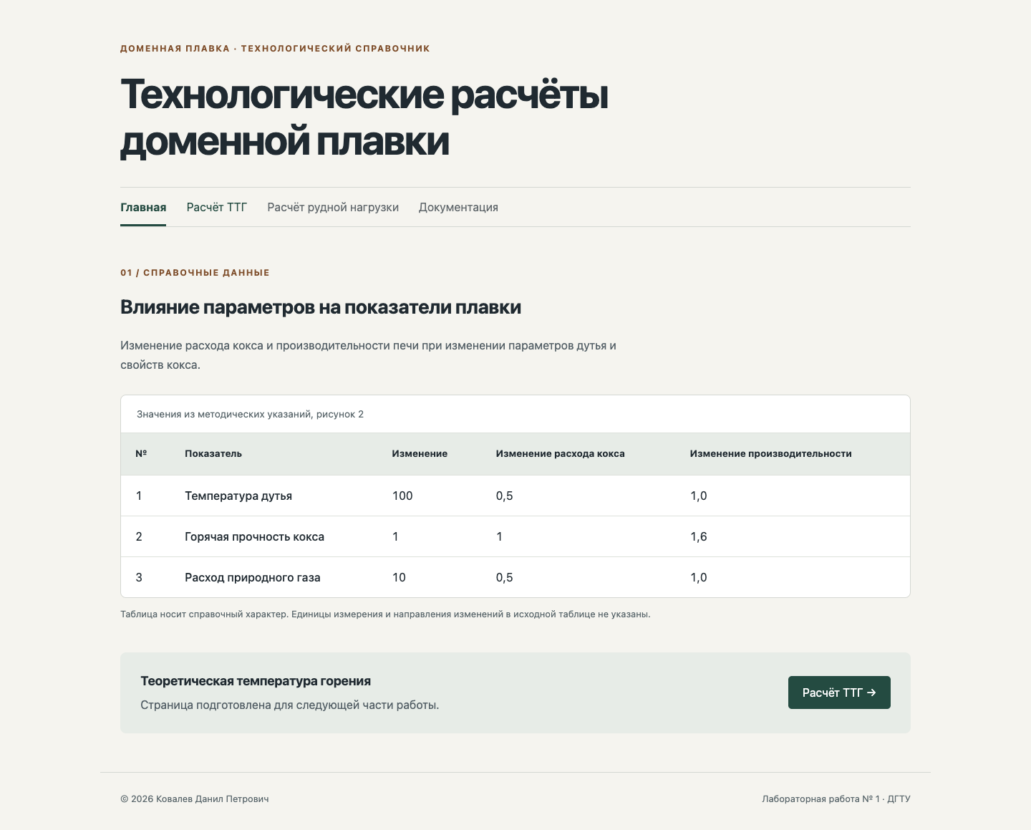
Рисунок 1 — главная страница работающего приложения
Страница открыта в Chrome по адресу http://127.0.0.1:5001 из работающего Docker-контейнера. Внизу отображаются текущий год и автор: Ковалев Данил Петрович.

6. Страница расчёта температуры
Ссылка «Расчёт ТТГ» ведёт на /tempr. Страница явно сообщает, что форма и алгоритм будут добавлены во второй части, и содержит ссылку возврата к справочнику.
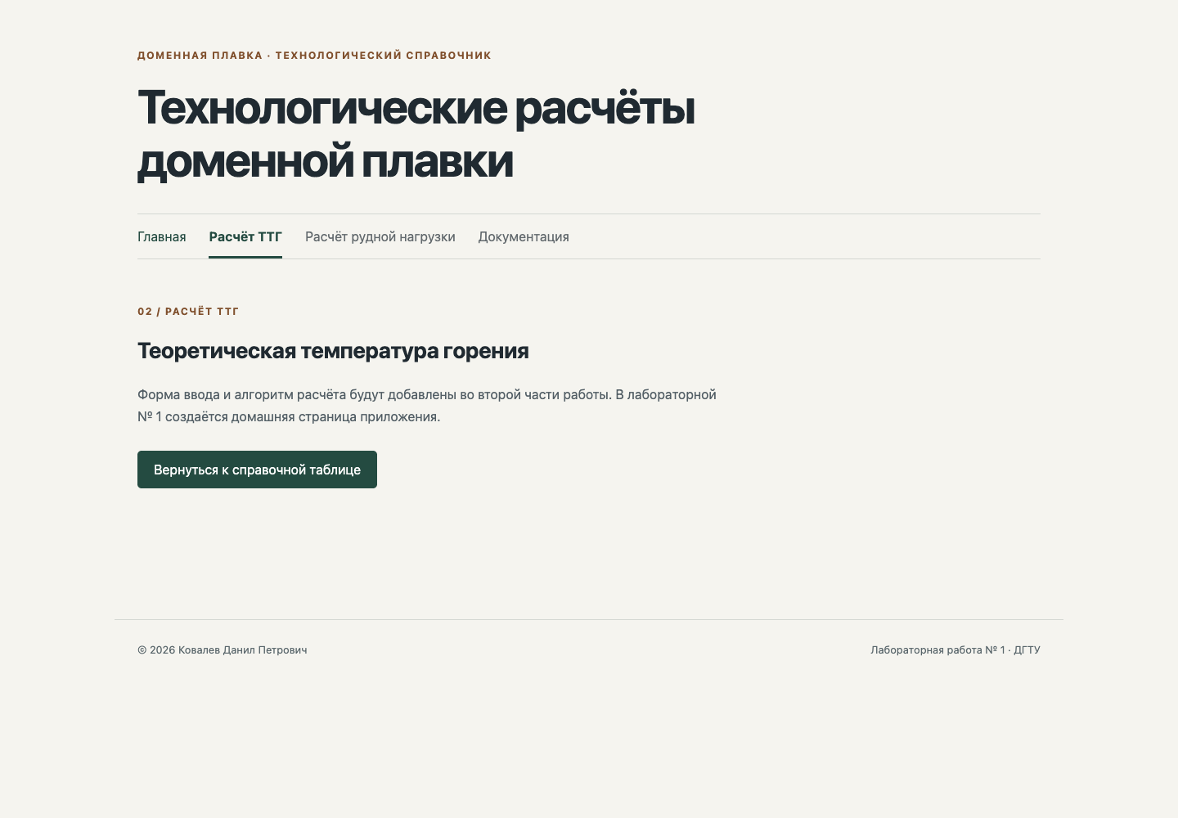
Рисунок 2 — заготовка страницы расчёта ТТГ
from blast_furnace.domain.reference import BLAST_PARAMETER_EFFECTS, BlastParameterEffect
class GetBlastReference:
"""Получить справочные данные для домашней страницы."""
def execute(self) -> tuple[BlastParameterEffect, ...]:
return BLAST_PARAMETER_EFFECTS
Листинг 8 — прикладной сценарий чтения справочника
Автоматическая браузерная проверка дополнительно выполнена при ширине 390 пикселей: страница не выходит за пределы окна. Снимок мобильной версии сохранён в docs/screenshots/index-mobile.png.

7. Запуск в Docker
Образ собирается в несколько стадий. В builder uv устанавливает зависимости по lock-файлу и пакет с HTML/CSS. В runtime копируется готовое окружение без инструментов тестирования. Приложение запускается от пользователя app (UID 10001).
# syntax=docker/dockerfile:1
FROM ghcr.io/astral-sh/uv:0.10.9 AS uv
FROM python:3.14-slim-bookworm AS builder
COPY --from=uv /uv /usr/local/bin/uv
ENV UV_COMPILE_BYTECODE=1 UV_LINK_MODE=copy UV_PYTHON_DOWNLOADS=never
WORKDIR /app
COPY pyproject.toml uv.lock ./
RUN --mount=type=cache,target=/root/.cache/uv \
uv sync --locked --no-dev --no-install-project
COPY README.md ./
COPY src ./src
RUN --mount=type=cache,target=/root/.cache/uv \
uv sync --locked --no-dev --no-editable
FROM python:3.14-slim-bookworm AS runtime
ENV PYTHONUNBUFFERED=1 PYTHONDONTWRITEBYTECODE=1 PATH="/app/.venv/bin:$PATH"
WORKDIR /app
RUN useradd --create-home --uid 10001 app
COPY --from=builder --chown=app:app /app/.venv /app/.venv
USER app
EXPOSE 8080
CMD ["gunicorn", "--bind", "0.0.0.0:8080", "--workers", "2", "--access-logfile", "-", "--error-logfile", "-", "blast_furnace.app:app"]
Листинг 9 — Dockerfile
docker compose up --build -d --wait
docker compose logs -f app
docker compose down
Листинг 10 — запуск, журнал и остановка контейнера
Compose публикует порт 127.0.0.1:5001 → 8080. Работают два процесса Gunicorn; healthcheck запрашивает главную страницу. Файловая система контейнера доступна только для чтения, /tmp выделен отдельно. Для разработки применяется overlay docker-compose.dev.yaml с исходниками и явным --debug.

8. Проверка результата
Проверены форматирование и стиль Ruff, строгая типизация mypy, статический анализ Bandit, архитектурные контракты import-linter и функциональные тесты pytest. Проверки завершились успешно.
uv run ruff format --check .
uv run ruff check .
uv run mypy
uv run bandit -c pyproject.toml -r src
uv run lint-imports
uv run pytest --cov --cov-report=term-missing
Листинг 11 — команды проверки
Проверка | Результат
pytest | 15 тестов пройдено
Ruff и mypy | Ошибок не обнаружено
Bandit | Замечаний не обнаружено
import-linter | 4 контракта соблюдены
Docker / Gunicorn | Контейнер healthy; UID 10001
Chrome | Главная, переход /tempr, экран 390 px
HTTP-тесты проверяют точное совпадение всех трёх строк таблицы с заданием, разметку и копирайт, доступность ссылок и CSS, заготовку /tempr, ответы 404 и 405, экранирование имени автора, изоляцию настроек и отсутствие debug по умолчанию.
Текстовый протокол проверок сохранён в docs/verification.txt, снимки страниц — в docs/screenshots. Полные исходные тексты находятся в src/blast_furnace.

9. Ответы на контрольные вопросы
1. Что такое виртуальное окружение? Зачем requirements.txt?
Окружение изолирует зависимости проекта и предотвращает конфликты версий. requirements.txt фиксирует пакеты для переноса и анализа состава ПО. Здесь он экспортируется через uv из uv.lock.
2. Чем templates отличается от пакета services?
templates содержит HTML-файлы для Flask/Jinja, поэтому импорт Python и __init__.py не нужны. services содержит импортируемые Python-модули; __init__.py обозначает обычный пакет. В проекте используются пакеты domain и application.
3. Зачем выносить бизнес-логику в отдельный пакет?
Три причины: тестирование без HTTP-сервера; повторное использование алгоритма, например из CLI; независимость предметных правил от изменений шаблонов и фреймворка.
4. Как связываются URL и обработчик? Что делает render_template?
Декоратор route или get связывает URL и HTTP-метод с функцией. render_template находит шаблон в настроенном каталоге templates, подставляет данные средствами Jinja и возвращает HTML.
5. Что даёт debug=True? Почему встроенный сервер не промышленный?
Debug включает перезагрузку и подробную диагностику с интерактивным отладчиком. Встроенный сервер предназначен для разработки, а не для обеспечения промышленной нагрузки и устойчивости. Отладчик нельзя публиковать для посторонних. В обычном Docker-режиме используется Gunicorn без debug.

10. Вывод и использованные источники
Выполнена первая лабораторная работа: создан Python-проект с окружением uv, реализованы Flask-приложение, домашняя страница со справочной таблицей и страница-заготовка расчёта температуры. Обеспечены семантическая разметка, src-структура, разделение слоёв и внедрение зависимостей через Dishka.
Подготовлены воспроизводимая контейнерная сборка, запуск через Gunicorn и режим разработки. Работоспособность подтверждена автоматическими тестами, статическими проверками, healthcheck контейнера и открытием страниц в браузере. Проект готов к расширению в последующих лабораторных работах.
1. ДГТУ. Лабораторная работа № 1 «Создание Web-приложения с использованием фреймворка Flask для расчёта теоретической температуры горения». Ростов-на-Дону, 2026. Предоставленный PDF, с. 3–9.
2. Flask. Application Setup. https://flask.palletsprojects.com/en/stable/tutorial/factory/
3. Dishka. Flask integration. https://dishka.readthedocs.io/en/stable/integrations/flask.html
4. uv. Using uv in Docker. https://docs.astral.sh/uv/guides/integration/docker/
5. Flask. Gunicorn. https://flask.palletsprojects.com/en/stable/deploying/gunicorn/
Дата обращения к электронным источникам: 11.09.2026.

